附件1：登录报名流程
1.登录“江西省政务服务网”（https://www.jxzwfww.gov.cn/）。

2.打开赣服通扫码登录。
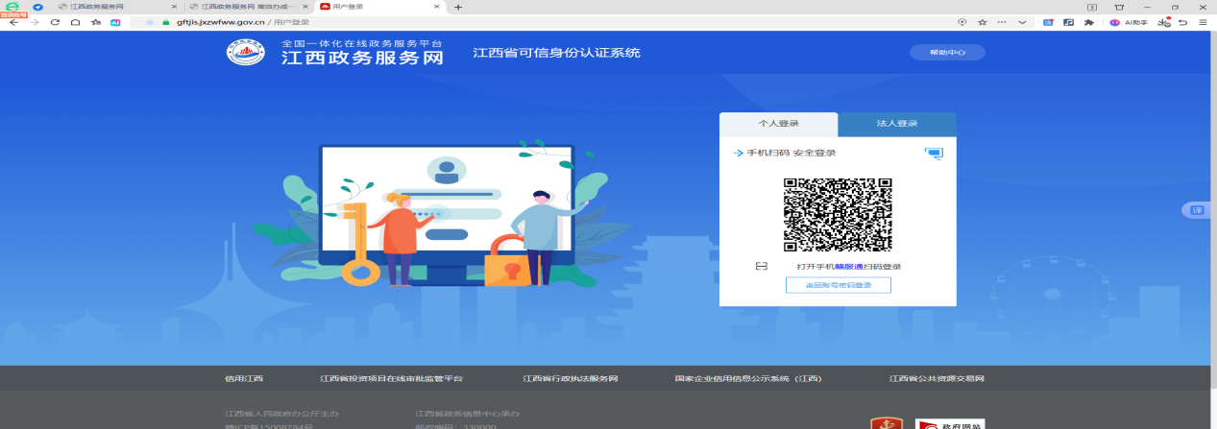
3.选“高效办成一件事” —“查看更多”—“个人一件事”—“工作”—“教师资格认定”。
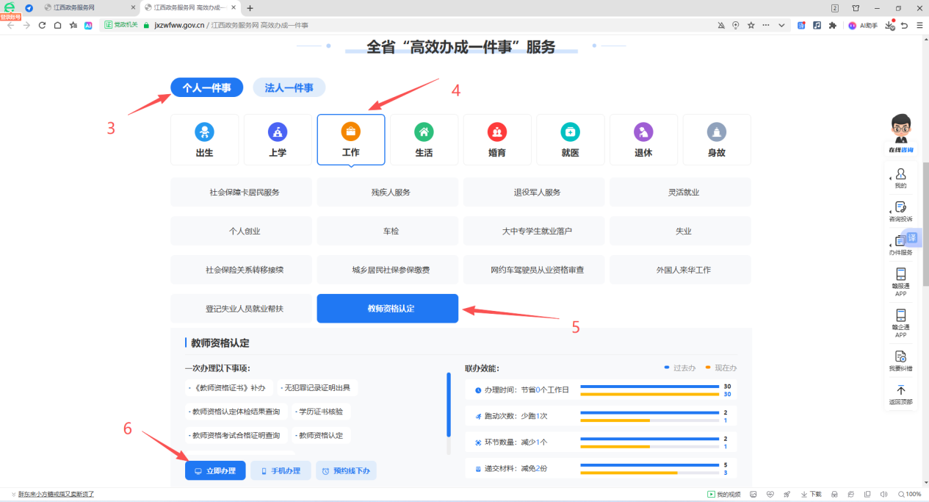

3.选“教师资格认定一件事”—“立即办理”。
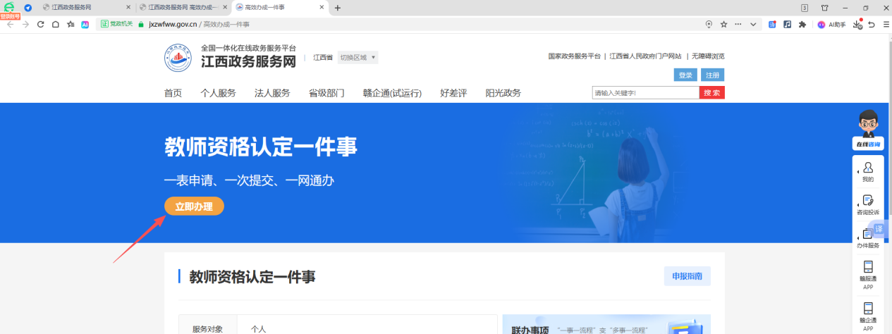

- “是否需要补办教师资格证书”选“否”，点击“下一步”。
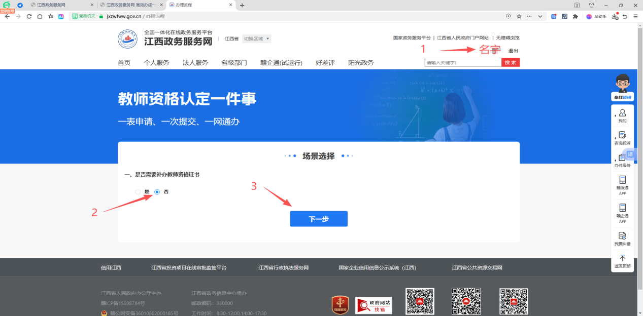
6.选“教师资格认定”，点“下一步”。
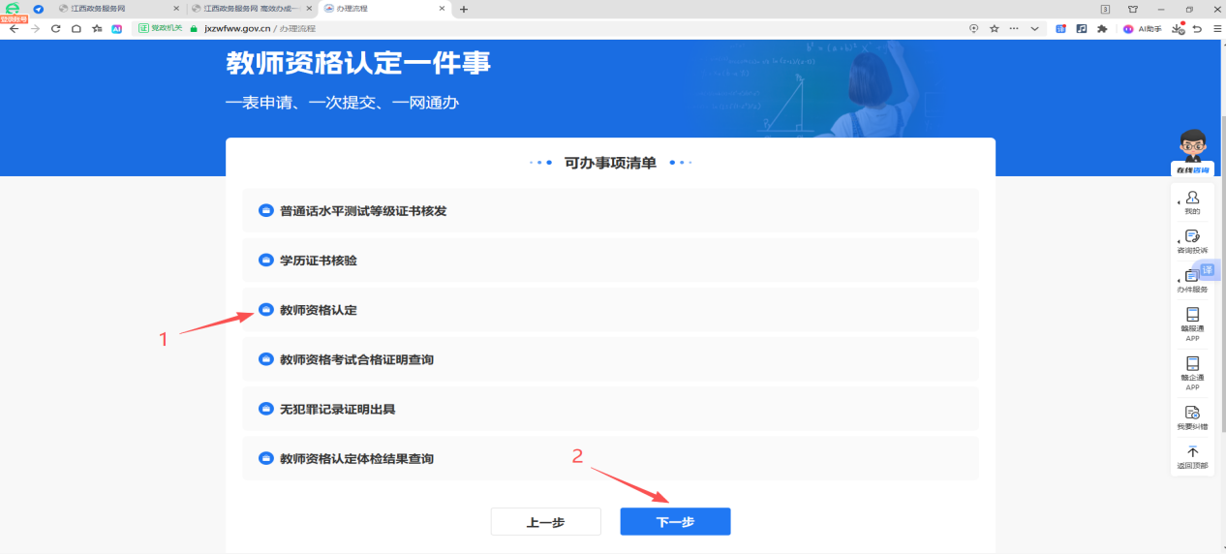

7.登录（如无账号需完成注册）。
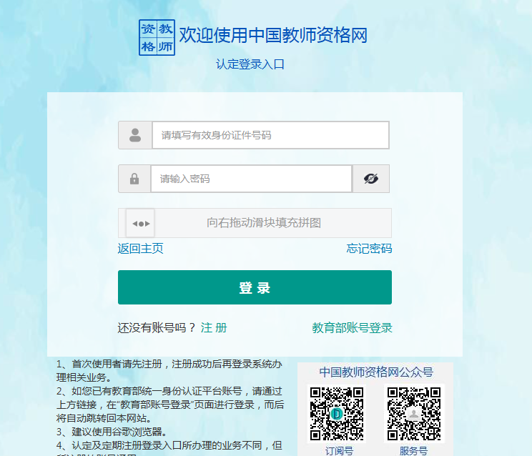

8.选“教师资格认定报名”。
